Chapter 1.Writing a Program - Viết một chương trình
- Cho biết yêu cầu phần mềm, yêu cầu chức năng, yêu cầu phi chức năng là gì? Cho ví dụ một yêu cầu chức năng và một yêu cầu phi chức năng.
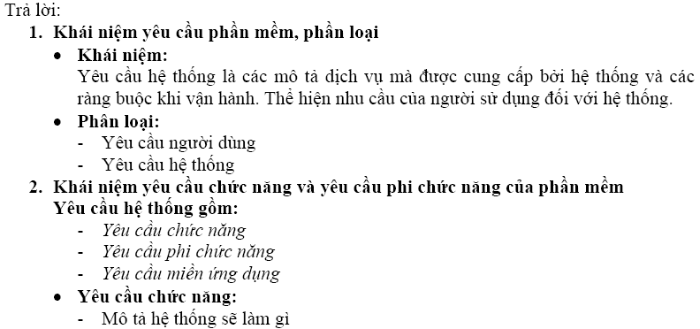
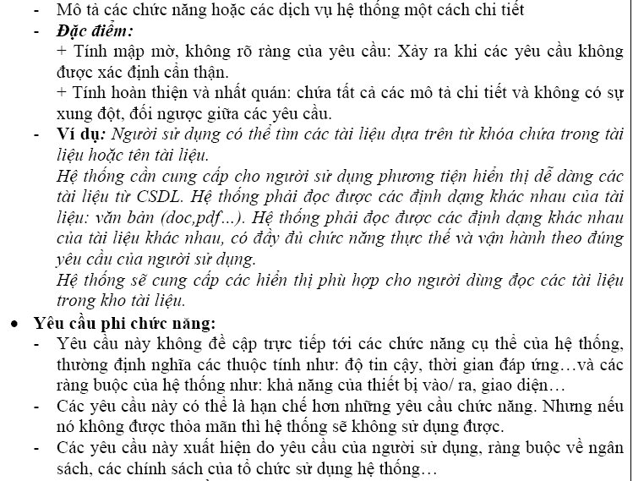

2.Trình bày ba loại yêu cầu phi chức năng tiêu biểu.
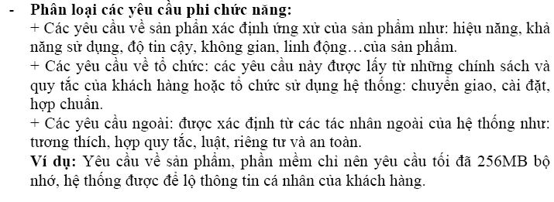

Chapter 2. Building a System – Xây dựng hệ thống
- Độ phức tạp của phần mềm theo chiều rộng và chiều sâu (bread and depth issues) được xác định thông qua những yếu tố nào?
1. Độ phức tạp của phần mềm:
- Theo chiều rộng:
+ Liên quan đến chức năng chính
+ Số lượng các tính năng trong mỗi chức năng chính
+ Các giao diện giữa các tính năng và chức năng
+ Giao diện hệ thống với bên ngoài
+ Kích thước hệ thống: Tổng số lượng người dùng sử dụng hệ thống cùng lúc
- Theo chiều xâu:
+ Số lượng vòng lặp lồng nhau của các chức năng hay các tính năng trong hệ thống
+ Số lượng các mối quan hệ tuần tự giữa các chức năng và tính năng trong hệ thống \

- Cho biết các vấn đề kỹ thuật và phi kỹ thuật trong phát triển các hệ thống lớn.
• Các vấn đề kĩ thuật
- Đơn giản hóa bài toán, lời giải:
+ Chia để trị
+ Phân các bải toán lớn thành các bài toán nhỏ
+ Modul hóa
+ Giảm bớt sự phụ thuộc giữa các modul Qúa trình phát triển phần mềm để dễ dàng nâng cấp phần mềm
- Các lựa chọn công nghệ:
+ Nền tảng phát triển
+ Ngôn ngữ phát triển
+ Cơ sở dữ liệu
+ Mạng
+ Quản lý cấu hình
- Tiến trình và phương pháp:
+ Lựa chọn tiến trình để phát triển phần mềm
+ Lựa chọn phương pháp để pháp triển phần mềm (Cấu trúc hay hướng đối tượng…)
+ Lựa chọn các công cụ hỗ trợ cho tiến trình phát triển phần mềm
• Các vấn đề phi kĩ thuật:
- Ước lượng công sức để thực hiện dự án
+ Điều phối nhiều thành phần trong hệ thống liên quan đến các yêu cầu các thành phần có thể tương tác với nhau
+ Đối với các hệ thống lớn việc ước lượng rất khó khăn
- Vấn đề phân bổ nhiệm vụ cho các cá nhân và vấn đề giao tiếp giữa các thành viên
+ Các kĩ năng các thành viên là khác nhau
+ Có nhiều giao tiếp giữa các cá nhân
+ Có nhiều lỗi và nhiều chỉnh sửa

- Cho biết các yếu tố cần xem xét để xác định số lượng người cần có cho các công việc sau khi chuyển giao phần mềm cho khách hàng.

Missions:
  - Requirements: gathering, analysis, specification, and agreement
  - Design: abstraction, decomposition, cohesion, interaction and coupling analysis
  - Implementation: coding and unit testing
  - Integration and tracking of pieces and parts
  - Separate testing: functional testing, component testing, system testing, and performance testing
  - Packaging and releasing the system
Support a System:
- Pre-release education and preparation
  - Number of expected users
  - Number of known problems and expected quality
  - Amount of user and support personnel for training
  - number of fix and maintenance cycles
- Post-release user and customer support
  - Call center and problem resolutions
  - Major problem fixes and code changes
  - Functional modifications and enhancements

Chapter 3. Engineering of software – Công nghệ phần mềm
1. Công nghệ phần mềm là gì? Liêt kê các lĩnh vực có trong công nghệ phần mềm.
2. Cho biết tám nguyên lý về đạo đức nghề nghiệp trong công nghệ phần mềm của IEEE-CS và ACM.
3. Cho biết 15 nguyên tắc xây dựng phần mềm của Davis.
SOLVE

1. Công nghệ phần mềm là gì? Liêt kê các lĩnh vực có trong công nghệ phần mềm.

What is needed to develop large and complex software products and what is needed to control such projects ?

What is SE ?
(ENG)
- Sommerville – “an engineering discipline whose focus is the cost-effective development of high quality software system”
- Pfleeger – application of computing tools to solving problems
- CMU/SEI-90-TR-003 – “form of engineering that applies the principles of computer science and mathematics to achieving cost-effective solutions to software problems
- IEEE std 610-1990 – “application of a systematic, disciplined, quantifiable approach to the development, operation, and maintenance of software”
(VIE)
- Sommervillie: cnpm la mot linh vuc ky thuat ma trong tam cua no la phat trien cac he thong phan mem chat luong cao, chi phi thap
- Pfleeger: ung dung cac cong cu may tinh de giai quyet cac bai toan
- CMU/SEI-90-TR-003: la linh vuc ky ap dung cac nguyen ly cua khoa hoc may tinh va toan hoc de co duoc cac giai phap it ton kem cho cac van de pm
- IEEE std 610-1990: La viec ung dung 1 Phuong phap co he thong theo nguyen tac va co tinhdinh luong de phat trien van hanh va bao tri phan mem

Linked with SE:
(ENG)
Software Engineering is a broad field that touches upon all aspects of developing and supporting a software system, spanning across the following key areas:
1. Technical and business processes
2. Specific methodologies and techniques
3. Product characterization and metrics for measurements
4. People skills and team work
5. Project coordination and management
(VIE)
CNPM la mot linh vuc rong bao gom tat ca cac cong viec de phat trien va ho tro he thong phan mem, bao gom cac linhn vuc chinhnsau:
- Cac tien trinh nghiep vu va ky thuat
- Cac phương pháp và kt thuật cụ thẻ
- Cac dac trung cua san pham va cac thuoc do de danh gia cac san pham pm
- Ky nag cua doi ngu phat trien phan mem va lam viec nhom
- Dieu phoi va quan ly du an

2. Cho biết tám nguyên lý về đạo đức nghề nghiệp trong công nghệ phần mềm của IEEE-CS và ACM.
8 principles for ethics and professional practices in software engineering
- Software engineers shall act consistently with the public interest -
- Software engineers shall act in a manner that is in the best interest of their client and employer, consistent with the public interest
- Software engineers shall ensure that their products and related modifications meet the highest professional standards possible
- Software engineers shall maintain integrity and independence in their professional judgment
- Software engineering managers and leaders shall subscribe to and promote an ethical approach to the management of software development and maintenance
- Software engineers shall advance the integrity and reputation of the profession consistent with the public interest
- Software engineers shall be fair to and supportive of their colleagues
- Software engineers shall participate in lifelong learning regarding the practice of their profession and shall promote an ethical approach to the practice of the profession.
(VIE)
IEEE-CS/ACM v5.2 report
- Cac ks phan mem can hoat dong dong nhat voi loi ich cua tap the
- Cac ks phan mem can hanh dong de dem lai loi ich tot nhat cho khach hang, nguoi thue minh, va phai thong nhat voi loi uch cua cong chung
- Cac ks can dam bao pm va cac chinh sua lien quan dap dung duoc cac chuan nghe nghiep cao nhat co the
- Cac ks can duy tri tinh toan ven va doc lap trog=ng nhung danh gia nghe nghiep cua minh
- Ng quan ly va lanh dao trong linh vuc cnpm can phai cao nhat, khuyen khich doi voi nhung hanh dong co dao u=duc trong viec quan ly, pt pm
- Cac ks phan mem can phai day manh su toan ven va uy tin cua nghe nghiep, thong nhat cac loi ich cua cong chng
- Cac ks phan mem can cong bang va ho tro cac dong nghiep cua minh
- Cac ks phan mem can hoc tap thuong xuyen de nang cao trinh do nghe nghiep va de thuc day nhung hanh dong co dao duc doi voi cac quy tac nghe nghiep trong linh vuc cnpm

3. Cho biết 15 nguyên tắc xây dựng phần mềm của Davis.
(ENG)
Make quality number 1
High quality software is possible
Give products to customers early
Determine the problem before writing the requirements
Evaluate design alternatives
Use an appropriate process model
Use different languages for different phases
Minimize intellectual distances
Put techniques before tools
Get it right before you make it faster
Inspect code
Good management is more important than good technology
People are the key to success
Follow with care
Take responsibility
(VIE)
1Chat luong dat len hang dau
2Co the lam duoc pm chat luong cao
3Dua sp de nguoi dung som
4Xac dinh cac van de truoc khi viet cac yeu cau
5Danh gia cacphuong an thiet ke khac nhau
6 Su dung mo hinh tien trinh pt pm hop ly
7 SD cac ngon ngu khac nhau cho cac giai doan pt khac nhau ( hinh anh, code…)
8 Giam thieu khoang cach giua ph an dua ra voi cac van de thuc te(ve mat tri tue)
9 Phai dat ky thuat truoc cong cu
10 Lam dung truoc khi lam nhanh
11 Thanh tra chuong tring (doc kiem tra lai ctrinh)
12 Quan ly tot quan trong hon cong nghe tot
13 Con nguoi la yeu to cua thanh cong
14 Theo sat pm 1 cach can than
15 Co trach nhiem

Chapter 4. Software Process Models – Các mô hình tiến trình phần mềm
1. Vẽ biểu đồ minh họa và giải thích các hoạt động cho mô hình tiến trình phát triển phần mềm thác nước (waterfall model).
2. Vẽ biểu đồ minh họa và giải thích mô hình tiến trình phát triển phần mềm xoắn ốc (spiral model).
3. Trình bày mô hình trưởng thành về năng lực (Capability Maturity Model - CMM) do SEI (Software Engineering Institute) đề xuất.
SOLVE
1. Vẽ biểu đồ minh họa và giải thích các hoạt động cho mô hình tiến trình phát triển phần mềm thác nước -(waterfall model).

- Các yêu cầu phải được đặc tả chi tiết ngay từ bước đầu tiên.
- 4 giai đoạn phải được hoàn thành theo 1 trình tự như hình , cuối cùng là giai đoạn đóng gói
- Kết quả của phần này lại làm nguyên liệu cho phần sau nó, vì vậy mà quy trình này có thể được dễ dàng quản lý.
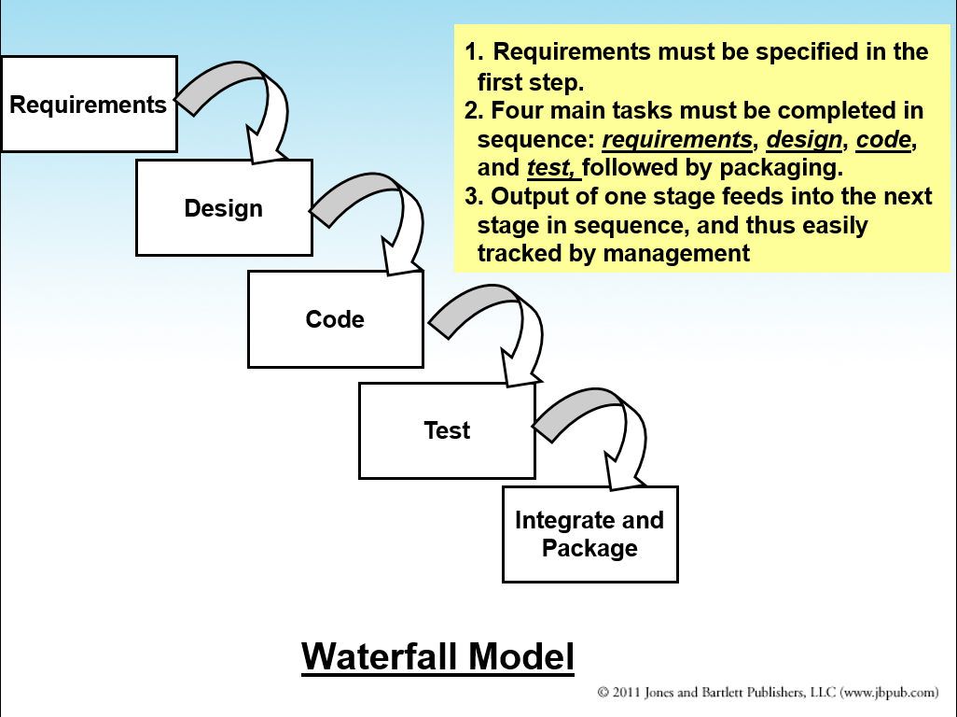

Waterfall : earliest process and coping with no process

2. Vẽ biểu đồ minh họa và giải thích mô hình tiến trình phát triển phần mềm xoắn ốc (spiral model).

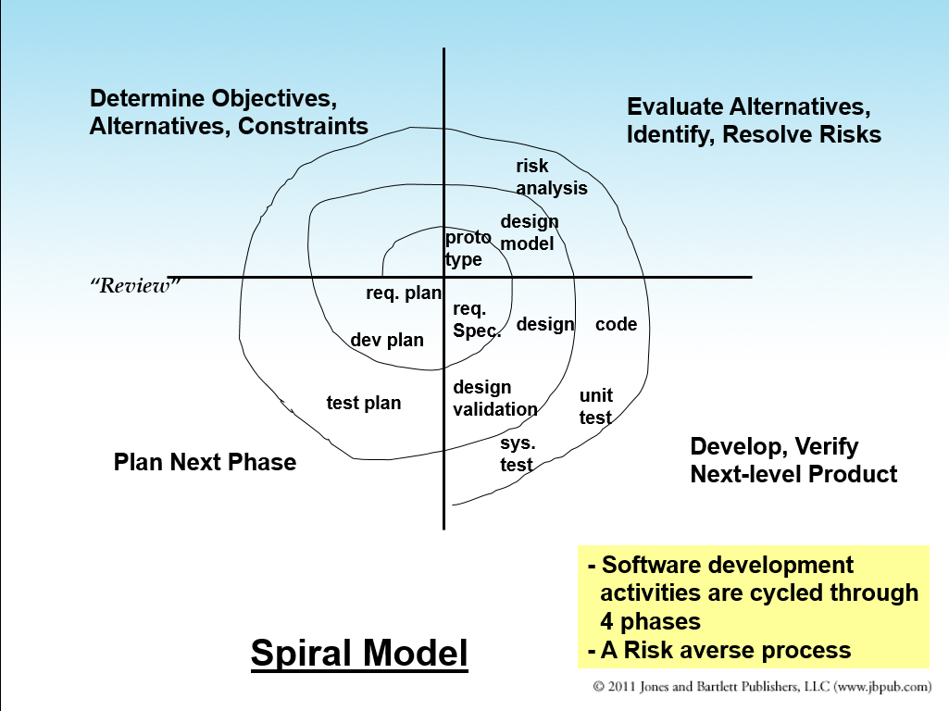

- Identify the objectives, alternatives, or constraints for each cycle of the spiral. – Xác địng mục tiêu, các lựa chọn thay thế hay các ràng buộc cho mỗi vòng của xoắn ốc.
- Evaluate the alternatives relative to the objectives and constraints. In performing this step, many of the risks are identified and evaluated. - Đánh giá các lựa chọn thay thế so với các mục tiêu và các ràng buộc. Trong quá trình thực hiện bước này, rất nhiều những rủi ro được xác định và đánh giá
- Depending on the amount of and type of identidied risks, develop a prototype, more detailed evaluation, an evolutionary development, or some other step to further reduce risk of achieving the identified objective. On the other hand, if the risk is substantially reduced, the next step may just be a task such as requirements, design, or code. - Tùy thuộc vào số lượng và loại hình rủi ro được xác định, mà việc phát triển bản mẫu, đánh giá chi tiết hơn, cải tiến quá trình phát triển, hoặc một số bước khác được thực hiện để tiếp tục làm giảm nguy cơ giúp đạt được các mục tiêu đã xác định. Nói cách khác, nếu rủi ro được giảm thiểu 1 cách đáng kể, bước tiếp theo có thể chỉ là một công việc như yêu cầu, thiết kế, hoặc lập trình.
- Validate the achievement of the objective and plan for the next cycle. – Xác đinh những kết quả đã đạt được ở các mục tiêu và lên kế hoạch cho vòng tiếp theo.

3. Trình bày mô hình trưởng thành về năng lực (Capability Maturity Model - CMM) do SEI (Software Engineering Institute) đề xuất.
Software Engineering Institute (SEI) proposed a Capability Maturity Model (CMM) to help software organizations assess their maturity and provide guidance in software development.
- Initial : there is no process and any success is by luck or with a special person. –ban đầu: không có tiến trình hay bất cứ thành công nào đạt được là do may mắn hay do 1 cá nhân nào đó đặc biệt
- Repeatable: has mastered 6 processes and can repeat its success with these 6 processes: 1) requirements mgmt, 2)project tracking, 3)quality assurance, 4)project planning, 5)subcontract mgmt, and 6)configuration management – cái này anh em tự dịch nhé ☺
- Defined: has mastered 7 more processes and is competent at software construction: 1) organization process, 2) training program, 3) product engineering, 4) peer review, 5) organization process definition, 6) integrated soft. mgmt, and 7) inter-group coordination – tổ chức tiến trình, chương trình huấn luyện, (3), ra soát ngang hàng, định nghĩa quá trình tổ chức, tích hợp với phần mềm, phối hợp giữa các nhóm
- Managed: has introduced 2 more processes that deal with quantitative measurement and quality: 1) quantitative process management and 2) quality mgmt -
- Optimizing: reaching this highest level requires the mastering of continuous improvement with 3 more processes: 1)defect prevention, 2) technology change management, 3) process change management
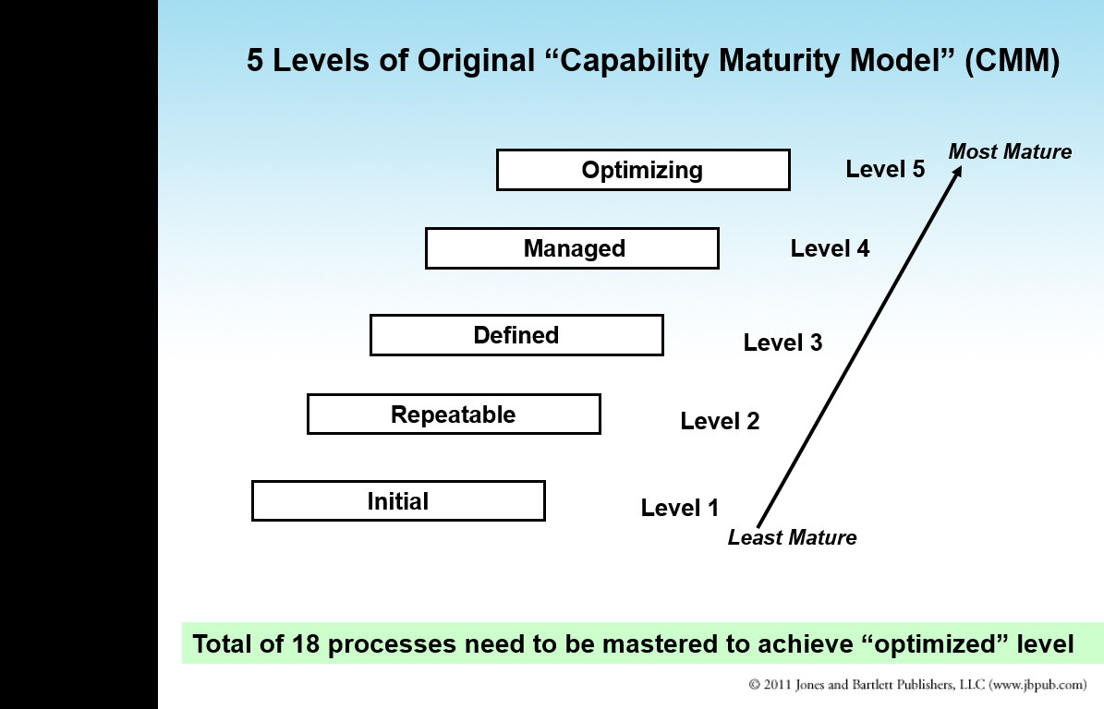

There are 25 processes covering 4 major categories :
Process Management (has 5 processes):
Organization process focus
Organizational process definition
Organizational training
Organizational process performance
Organizational innovation and deployment
Project Management (has 8 processes):
Project planning
Project monitoring and control
Supplier agreement management
Integrated project management
Risk management
Integrated teaming
Integrated supplier management
Quantitative project management
Engineering (has 6 processes)
Requirements development
Requirements management
Technical solution
Product integration
Verification
Validation
Support (has 6 processes)
Configuration management
Process and product quality assurance
Measurement and analysis
Organizational environment for integration
Decision analysis and resolution
Causal analysis and resolution

Chapter 5. New and Emerging Process Methodologies - Các mô hình tiến trình phần mềm thịnh hành
- Cho biết các vấn đề tồn tại của các tiến trình phát triển phần mềm truyền thống.
- Lengthy development time
- Inability to cope with changes in requirements
- Assumes requirements are understood at beginning of project
- Relies on heroic development effort
- Complex methodology
- Waste/duplication of effort

-Thời gian phát triển dài
- Không xử lí tốt các thay đổi phần mềm
- Giả định rằng các yêu cầu đã được xác định ngay từ đầu
- Dựa vào công sức phát triển lớn
- Phương pháp truyền thống phức tạp
- Phát triển có thể trùng lặp và lãng

- Giải thích các đặc trưng của các phương pháp/tiến trình Agile
Tiến trình AGILE là gì?
- 1 họ các phương pháp phát triển phần mềm
- Đặc tính
- Các công bố nhanh và các bước làm ngắn
+ Chia hệ thống lớn thành các phần nhỏ
+ chuyển giao sản phẩm cho khách hàng thường xuyên nhất có thể (hệ thống tạo ra 1 pm kh comment pm và lập trình viên phát triển htt)
- Thiết kế tăng dần
+ Kh cố gắng có được bản thiết kế tốt ngay từ ban đầu
+ Trì hoãn các quy định thiết kế lớn nhất có thể
- Sự tham gia của người dùng
+ Lấy phản hồi của khach hàng (MH Truyền thống :phản hồi ở xây dựng yêu cầu, và khi có sp mới lấy ý kiến của kh còn Mô hình AGILE thì phản hồi của kh diễn ra trong cả quá trình)
- Giảm thiểu tài liệu về pt pm
+ chỉ quan tâm các tài liệu cần thiết : chủ yeu là phần code
- Các giao tiếp bình thường
+ Nhóm người dùng có các giao tiếp bình thường với nhau
- Thay đổi
- Mọi thứ sẽ thay đổi, pp này sẵn sàng đáp ứng cho điều đó

MỘT SỐ CHÂM NGÔN CỦA PP AGILE
- Các cá nhân mà tương tác với các cá nhân -----quan trọng hơn quá trình và các công cụ
- PM làm việc là quan trọng hơn các tài liệu đầy đủ
- Sự hợp tác với khách hàng là quan trọng hơn là thương lượng về hợp đồng
- Phán ứng tốt sự thay đổi quan trọng hơn cho 1 kế hoạch nào đó

- Cho biết các thông lệ thực hành (practice) của phương pháp lập trình cực độ (Extreme Programming).
- Planning
  - Determine features to be included in next release
  - Business priorities and technical estimates
- Short releases
  - Get a working system quickly
  - Release new versions in short cycles (2 to 4 weeks)
  - Base new detail plans on customer feedback
- Metaphor
  - Use a metaphor instead of an architecture
- Simple design
  - Eliminate unnecessary complexity as soon as possible
  - Design can be changed in later versions
- Test-driven development
  - Continuous and automated
  - Write tests before writing code
- Design improvement (Refactoring)
  - Remove duplication, improve communication, and simplify or add needed flexibility
- Pair programming
  - Two programmers working at same machine
- Collective ownership
  - Anyone can change any code at any time
- Continuous integration
  - Integrate and test every time a task is completed (many times a day)
- Sustainable pace
  - 40 hours a week reasonable
  - Never overtime two consecutive weeks
- On-site customer
  - Include real customer on the team
- Coding standards
  - Everyone needs to use the same rules

1. Kế hoạch
- Xác định các tính năng được bao gồm trong phiên bản tiếp theo
- Ưu tiên công việc và dự toán kỹ thuật
2. phiên bản ngắn
- Có được một hệ thống làm việc một cách nhanh chóng
- Phát hành phiên bản mới trong chu kỳ ngắn (2-4 tuần)
- Mô tả chi tiết bản kế hoạch mới trên cơ sở thông tin phản hồi của khách hàng
3. Ẩn dụ
- Sử dụng một phép ẩn dụ thay vì một kiến ​​trúc
4. Thiết kế đơn giản
- Loại bỏ sự phức tạp không cần thiết càng sớm càng tốt
- Thiết kế có thể được thay đổi trong phiên bản mới
5. Kiểm tra theo định hướng phát triển
- Liên tục và tự động
- Viết các bài kiểm tra trước khi viết mã
6. Thiết kế cải tiến (Refactoring)
- Hủy bỏ trùng lặp, cải thiện giao tiếp và đơn giản hóa hoặc thêm sự linh hoạt cần thiết
7. lập trình cặp đôi
- Hai lập trình viên làm việc tại cùng một máy
8. quyền sở hữu tập thể
- Bất cứ ai cũng có thể thay đổi bất kỳ mã bất cứ lúc nào
9. hội nhập liên tục
- Tích hợp và kiểm tra mỗi khi công việc được hoàn thành (nhiều lần trong một ngày)
10 tốc độ bền vững
- 40 giờ một tuần hợp lý
- Không bao giờ làm thêm hai tuần liên tiếp
11. Trên trang web của khách hàng
- Bao gồm các khách hàng thực sự trong nhóm
12. Tiêu chuẩn Mã hóa
- Mọi người đều cần phải sử dụng các quy tắc giống nhau

Chapter 6. Requirements Engineering – Xây dựng các yêu cầu phần mềm
- Liệt kê và mô tả các bước cơ bản trong quá trình xây dựng yêu cầu phần mềm.(7 bước)
Các yêu cầu trong hoạt động phân tích yêu cầu phần mềm
- Tìm hiểu
- Tài liệu hóa và mô tả các vấn đề
- Đặc tả
- Tạo mẫu (lên các khuôn mẫu, mẫu biểu…)
- Phân tích
- Kiểm tra và xác thực(kiểm tra xác thực tránh trường hợp sau này 1 bên có vấn đề)
- Tạo hợp đồng và chấp nhận hợp đồng đó(contruct – make : hợp đồng)
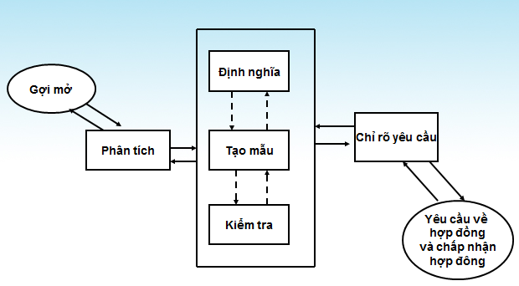

Tại sao tập hợp các hoạt động là quan trọng và tại sao yêu cầu nên viết thành tài liệu?
Rõ ràng các yêu cầu cần thiết cho các hoạt động thiết kế và thực hiện.
Yêu cầu tài liệu là cần thiết để tạo ra các trường hợp thử nghiệm và kịch bản thử nghiệm - - - đặc biệt là đối với các hệ thống lớn, nơi các nhóm kiểm tra là một nhóm riêng biệt từ các nhà phát triển.
Yêu cầu tài liệu là cần thiết để kiểm soát phạm vi tiềm năng leo.
Yêu cầu tài liệu là cần thiết để tạo ra vật liệu sử dụng đào tạo, tài liệu tiếp thị, và các tài liệu hỗ trợ và bảo trì.
Yêu cầu tài liệu cung cấp một cách để phân đoạn một dự án lớn, ưu tiên phát hành và quản lý dự án dễ dàng hơn

- Cho biết ba công việc chính cần thực hiện trước khi xây dựng yêu cầu phần mềm.(chỗ có 3 hình tròn màu )
Xây dựng kế hoạch cho dự án → tiến hành các công việc và thỏa thuận với khách hàng → Tổ chức và có được các thoả thuận về giá và quá trình
1. Trước khi thực hiện các hoạt động yêu cầu kỹ thuật,
điều quan trọng là lên kế hoạch cho các nguồn lực và thời gian cần thiết để thực hiện
Bước này rất quan trọng trong công nghệ phần mềm.

2. Một số tổ chức thậm chí thực hiện các yêu cầu kỹ thuật như là một riêng biệt,
độc lập hoạt động và giá nó một cách riêng biệt, với các tùy chọn chi phí gấp
thành toàn bộ dự án nếu họ nhận được cuộc gọi để hoàn thành các dự án phần mềm.

- Mô tả các mục bạn cần xem xét khi xác định mức độ ưu tiên của các yêu cầu.(prioritization)
-Hầu hết có các hạn chế về:
1.Thời gian
2. Tài nguyên
3. Khả năng kỹ thuật
Cần sắp xếp thứ tự ưu tiên vì không đáp ứng được yêu cầu cùng một lúc

Muốn biết cái gì hơn thì cần có tiêu chí :
- Yêu cầu của người dùng
- Yêu cầu về tính cạnh tranh về mặt thị trường
- Tình hình tương lai
- Thuận lợi cho công việc
- Hạn chế(critical) của sản phẩm hiện tại
Đây thường là chủ quan và các yêu cầu cần được ưu tiên với sự giúp đỡ của rất nhiều các bên liên quan.

BONUS: Yêu cầu so sánh và ưu tiên
Yêu cầu ưu tiên là một hoạt động so sánh các yêu cầu và đặt chúng theo một trật tự tương đối với nhau.
• Thực hiện chỉ với kinh nghiệm và cảm giác
• Thực hiện với một chút sự chặt chẽ hơn:
- Sắp xếp theo nhóm ưu tiên (ví dụ như 2 bảng xếp hạng trước đó) mà các nhóm ưu tiên được dựa trên một số tiêu chí ưu tiên danh sách
- Cặp - so sánh khôn ngoan, bình thường hóa và tính toán giá trị tương đối bằng cách sử dụng Process Hierarchical phân tích (AHP)

Chapter 7. Design: Architecture and Methodology - Thiết kế
- Cho biết cấu trúc và các đặc điểm của kiểu kiến trúc Khách-Chủ (Client-Server style)
- Một dạng kiến trúc tiêu biểu là cấu trúc n tầng
- Trong đó kiến trúc 3 tầng được sử dụng phổ biến nhất
+ Tầng client : client tầng này chứa các client,
+ Tầng giữa chứa 1 tập các quy tắc và các luật
+ Tầng cơ sở dữ liệu chứa các thông tin
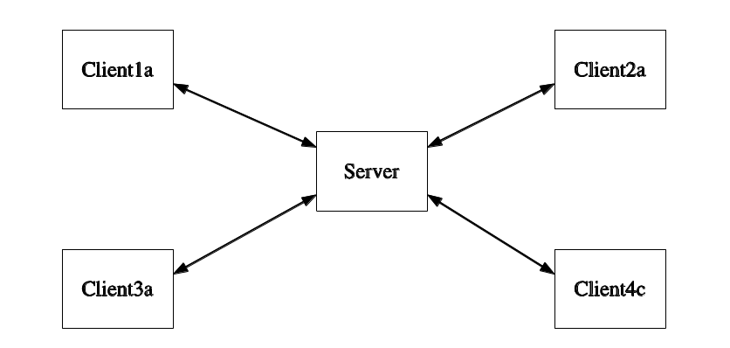
- Các client chỉ giao tiếp với server không thể giao tiếp các client khác
- 1 giao tiếp thì được bắt đầu bởi client bằng việc client gửi 1 yêu cầu tới server, sau đó server phản hồi lại yêu cầu của client
- Client gửi yêu cầu và server phản hồi
- Đây là 1 kiểu kết nối bất đối xứng
- Thông thường client và server nằm trên các máy tính khác nhau

- Cho biết cấu trúc và các đặc điểm của kiểu kiến trúc dữ liệu dùng chung (Share-Data)
Kiến trúc sử dụng dữ liệu chung
- 2 tp : Thành phần lưu trữ dữ liệu, và truy cập dữ liệu
+ Kho lưu trữ dữ liệu - cung cấp lưu trữ vĩnh viễn đáng tin cậy
+ Truy xuất dữ liệu - truy cập dữ liệu trong kho, thực hiện tính toán, và có thể đưa các kết quả
Giao tiếp giữa các tp dữ liệu thông qua kho dữ liệu
- Hai variations có thể
+Phong cách bảng đen: nếu dữ liệu được đăng trong một kho lưu trữ, tất cả các bộ truy xuất được biết đến; nghĩa là nguồn dữ liệu được chia sẻ là một tác nhân tích cực
+Phong cách kho: kho thụ động
Ví dụ. định hướng cơ sở dữ liệu hệ thống; hệ thống web; môi trường lập trình, ..

- Liêt kê và mô tả các bước trong thiết kế cơ sở dữ liệu(database design)
B1. Xác định vấn đề cần giải quyết (hoặc các đối tượng).
B2. Nghiên cứu các hệ thống dữ liệu sẵn có.
B3 Thiết kế các cấu trúc dữ liệu.
B4. Xây dựng các quan hệ.
B5. Mô tả các niêm luật và ràng buộc.
B6. Tạo lập các bản đặc tả thiết kế và các báo cáo.
B7. Thực hiện thiết kế CSDL.
B1. Xác định vấn đề cần giải quyết (hoặc các đối tượng).
Ðây là bước đầu tiên và cũng là bước quan trọng nhất để bắt đầu với một quá trình làm việc mang tính trừu tượng cao. Xác định vấn đề một cách đầy đủ, cụ thể sẽ giúp cho các đối tượng mà nhà thiết kế quan tâm trong CSDL của mình trở nên rõ ràng hơn. Tầm quan trọng của việc xác định vấn đề cần giải quyết được thể hiện trên hai yêu cầu:
CSDL sẽ được sử dụng như thế nào?
Những thông tin gì cần được lưu trữ trong CSDL?
B2. Nghiên cứu các hệ thống dữ liệu sẵn có.
Nghiên cứu các hệ thống dữ liệu sẵn có là một điều hết sức cần thiết trong bất cứ trường hợp thiết kế CSDL nào. Đối với trường hợp thiết kế CSDL đơn lẻ phục vụ cho đối tượng ít thay đổi thì người thiết kế sẽ hạn chế được việc bỏ sót thông tin và đỡ mất thời gian hơn khi tìm cách thêm bớt các trường lưu trữ dữ liệu. Ngược lại, trong trường hợp thiết kế theo hướng tổng quát, người thiết kế sẽ tích lũy được nhiều kiến thức thực tế hơn, từ đó có cái nhìn tổng thể hơn và thuận lợi hơn trong quá trình qui nạp thông tin phục vụ cho hướng đi tổng quát của mình.
B3. Thiết kế các cấu trúc dữ liệu.
Một CSDL là một tập hợp của các bảng dữ liệu (Tables) và các mối quan hệ (Relations). Trong mỗi bảng dữ liệu đều có các trường dữ liệu (Fields, Columns), đây chính là nơi lưu trữ các chi tiết của dữ liệu. Vì vậy, bước tiếp theo của quá trình thiết kế là xác định và mô tả cấu trúc của các trường dữ liệu này. Dĩ nhiên, bạn chưa phải đặt tên cho các bảng dữ liệu cũng như suy nghĩ để lựa chọn tên trường dữ liệu sao cho hợp lý nhất. Việc đặt tên, bạn sẽ thực hiện rất dễ dàng trong bước thực hiện thiết kế sau này, khi bạn đã có sẵn những bản mô tả chi tiết về các bảng, các trường dữ liệu đã được trình bày rõ ràng.
Sau khi các bảng dữ liệu được xác định và các trường dữ liệu đã được sắp xếp vào mỗi bảng, chúng ta sẽ quan tâm đến việc mô tả những đặc tính riêng cho mỗi trường dữ liệu đó. Một trường dữ liệu tốt phải là một trường mà thông tin được chứa đựng trong đó không thể chia nhỏ thêm được nữa.

B4 .Xây dựng các quan hệ.
Một CSDL không thể thiếu đi các mối quan hệ, những thành phần chủ yếu mà chúng ta thường dùng để liên kết thông tin giữa các đối tượng có trong CSDL. Một nhân viên, dĩ nhiên, sẽ có mối quan hệ với đơn vị của mình thông qua quá trình công tác, vị trí làm việc. Một hóa đơn bán hàng, dĩ nhiên, phải có thông tin của người mua hàng, người bán hàng – người bán hàng khó có thể có một họ tên bất kỳ được mà phải được rút ra từ danh sách những nhân viên bán hàng của công ty,…Các quan hệ mà chúng ta mô tả trong CSDL sẽ có nhiệm vụ nối kết thông tin một cách chính xác và đầy đủ những mối quan hệ giữa các đối tượng.
B5. Mô tả các niêm luật và các ràng buộc.
Hệ thống CSDL, thực ra, chính là nơi lưu trữ các thông tin về một chủ đề, được tổ chức hợp lý để thành một cơ sở cho các công việc như: truy tìm thông tin, rút ra các kết luận và đưa ra các quyết định,… Thực tế các hoạt động này thường nằm trong giới hạn của các niêm luật (business rules) và một loạt ràng buộc quan hệ (constraints).
Các niêm luật và các ràng buộc quan hệ xuất hiện ở hai phần: 1- Ở ngay bên trong của từng đối tượng (quan hệ bên trong); 2- Diễn ra khi có sự liên kết giữa các đối tượng (quan hệ bên ngoài).

B6. Tạo lập các bản đặc tả dữ liệu.
Việc tạo lập các bản đặc tả dữ liệu và các báo cáo là một bước hết sức cần thiết để thể hiện rõ nét hơn hình ảnh và những đặc điểm của dữ liệu trong quá trình thiết kế CSDL. Các bản đặc tả dữ liệu là những mẫu dữ liệu mang tính thực tế.
B7. Thực hiện thiết kế Cơ Sở Dữ Liệu.
Bạn có thể bắt đầu dùng một tờ giấy khổ lớn để vẽ lên đó các đối tượng và quan hệ giữa các đối tượng. Khi đã có đầy đủ thông tin về các đối tượng, các cấu trúc dữ liệu, các quan hệ và ràng buộc thì việc thiết kế CSDL chỉ là công việc khá đơn giản và mang tính chất tổ chức. Tuy nhiên, một CSDL muốn thành hình và có thể mang vào ứng dụng trong thực tế thì không thể thiếu được bước này. Khi thực hiện thiết kế CSDL cần đảm bảo các yêu cầu:
Tổ chức, sắp xếp các đối tượng và quan hệ đúng với các yêu cầu và ràng buộc.
Các đối tượng của CSDL đã phân tích, chọn lọc cần được thể hiện đầy đủ.
Hình ảnh của các đối tượng, quan hệ phải được thể hiện phù hợp, bố trí hợp lý.
Diễn giải, ghi chú những điểm quan trọng để bản thiết kế được rõ ràng hơn.

- Mô tả ba loại biểu đồ UML trong phân tích và thiết kế hướng đối tượng
Use case diagram,class design ,uml class diagram,state,sequence
- Biểu đồ ca sử dụng (Use case diagram)
- VD:
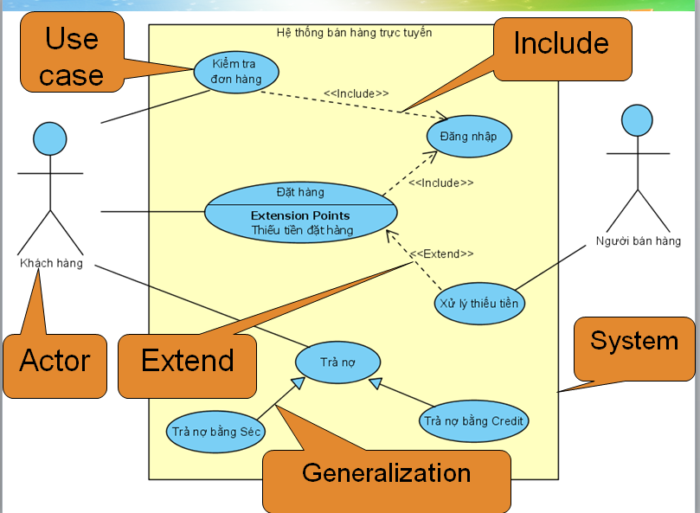

- Mô tả các chức năng của hệ thống dựa trên quan điểm người sử dụng.
- Mô tả sự tương tác giữa người dùng và hệ thống.
- Cho biết hệ thống được sử dụng như thế nào ?

- các ca sử dụng biểu diễn bằng hình elip có tên các thuộc tính đi kèm. Tên của ca sử dụng bắt đầu hàhh động của nó .
- các tác nhân biểu diễn bằng hình người
Trong đó có 2 mối quan hệ là bao gồm : include, và mối quan hệ mở rộng : extent
- Khi nào thì vẽ quan hệ <Include> (bao hàm)
➔ Use case A được gọi là Include B nếu trong xử lý của A có gọi đến B ít nhất 1 lần !
- Khi nào thì vẽ quan hệ <Extend> (mở rộng) 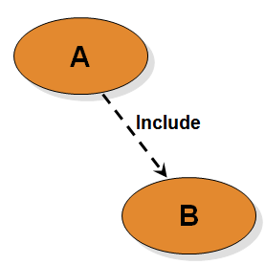
➔ Use case B được gọi là Exntend A nếu use case B được gọi bởi A nếu thỏa mãn điều kiện nào đó.
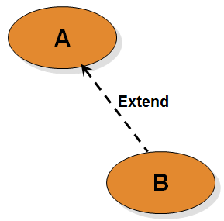

- THIẾT KẾ LỚP (Class design)
Các đối tượng thể hiện 1 thực thể trong thế giới thực và khái niệm của hệ thống.
Các đối tượng được tổ chức thành các lớp.
Các đối tượng trong mỗi lớp có đặc trưng giống nhau
Các đối tượng có thuộc tính và phương thức
Một lớp có thể biểu diễn theo UML : biểu diễn = 3 phần
+ Tên lớp
+Tên các thuộc tính
+ Phương thức
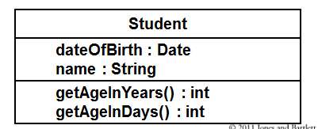

- Biểu đồ lớp (Class diagram)
Là biểu đồ quan trọng nhất
Mô tả các đối tượng và mối quan hệ của chúng trong hệ thống.
Mô tả các thuộc tính và các hành vi (Behavior) của đối tượng.
Có biểu đồ lớp mức phân tích và mức cài đặt.

- Mối quan hệ liên kết : Association : thể hiện các liên kết thực của các đối tượng
Ví dụ : Student và school. 1 sinh viên thuộc 1 trường, 1 trường gồm nhiều sinhn viên
Mối quan hệ đăng kí một trường học . Enrolled(đăng kí học 1 trường)
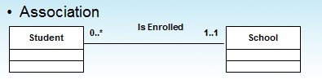
- Mối quan hệ cấu thành (Composition) : được biểu diễn bằng hình mũi tên có hình quả tráng. Một lớp này có các đối tượng thuộc tính là 1 thành phần của lớp kia.
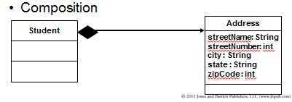

- Mối quan hệ thừa kê : biểu diễn bằng mũi tên, đầu mũi tên hướng về lớp cơ sở
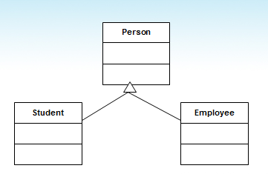

- BiỂU ĐỒ tuần tự (Sequence ) : Một dạng biểu đồ tương tác. <Ngoài ra có biểu đồ cộng tác(coolllagogation )>
- Thể hiện sự tương tác(thông qua việc gửi thông điệp giữa các đối tượng tham gia trong kịch bản của 1 ca sử dụng nào đó)
- Ví dụ : kịch bản thuê xe. Có người thuê 1 xe, người thuê 2 xe, người kh thuê
- Các đối tượng biểu diễn = hình chữ nhật, mỗi một đối tượng có 1 đường sống đi kèm và được biểu diễn = 1 đoạn thăng và thể hiện thời gian sống
- Ngoài ra, các đối tượng còn đi kèm khối chữ nhật : thể hiện tg đối tượng đang làm 1 công việc nào đó
- Việc gửi thông điệp tương tác giữa 2 đối tượng qua mũi tên
- Đối tượng gửi thông điệp : là đt yêu cầu, Đt nhận thông điệp : là đt thực hiện y/c
- Trong biểu đồ tuần tự có thể có mũi tên nét đứt đi từ đt này đến đt kia : thể hiện việc kết thúc một y/c nào đó và thường đi kèm là các thông tin trả về
- Ví dụ : studets --→ void section
---→ Ý nghĩa : hỗ trợ việc lập trình trong việc xây dựng các tương tác giữa các đối tượng. Cụ thể hơn là :Thực hiện các lời gọi đến các phương thức trong đó trình tự gọi các phương thức theo thứ tự từ trên xuống dưới trong biểu đồ tuần tự
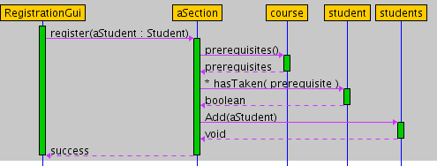

Chapter 8. Design Characteristics and Metrics – Các đặc trưng và độ đo thiết kế
2. Trình bày cách tính độ đo dung lượng (Volume metric) của Halstread để phân tích độ phức tạp của chương trình nguồn.
Tình bày các đại lượng ,lấy luôn cả slide.
5. Trình bày các cấp độ ghép nối (coupling) giữa các module.
Trang coupling,6 cấp độ
6. Trình bày các cấp độ kết dính (cohension) giữa các phần tử trong một module
Levels of cohen(6 cấp độ)
8. Trình bày 8 quy tắc thiết kế giao diện người dùng của Shneiderman và Plaisant.
Tìm theo tên tác giả(user interface)

2 . sử dụng 4 đơn vị cơ bản của phép đo từ code
n1: số các toán tử riêng biệt
n2: số các toán hạng riêng biệt
N1: số lần xuất hiện của n1
N2 số lần xuất hiện của n2
Gọi n là sô lượng từ : n=n1+n2
N là tổng số lần xuất hiện của cả n1 và n2: N=N1+N2
Volume : V= N*(log₂n)
Potential volume , V@ = (2 + n2@) log₂ (2+n2@)
Program Implementation Level, L = V@/ V
Effort, E = V / L

Khối lượng của 1 chức năng nên >20 và <1000
Khối lượng tham số của hàm trên 1 dòng ( one-line function) mà không có cái nào rỗng là khoảng 20; khối lượng >1000 có nghĩa là hàm này có lẽ có quá nhiều điều
Khối lượng của 1 tệp tin nên là >100 và <8000
- Số liệu halstead chỉ đo được sự phức tạp của từ vựng chứ không hẳn là cấu trúc phức tạp của chương trình
5. Coupling
6 cấp độ ( càng thấp càng tốt; tức là no coupling là tốt nhất)
Content Coupling( ghép nối nội dung): một thành phần sửa đổi dữ liệu nội bộ của người khác, không tốt
Common Coupling(ghép nối chung): tổ chức giữ liệu trong lưu trữ dữ liệu chung, tốt hơn nhưng vẫn còn tồn tại sự phụ thuộc
Control Coupling(ghép nối điều khiển): một thành phần nào đó chuyển các thông số sang thành phần khác để kiểm soát nó
Stamp Coupling(ghép nối tem): vượt qua cấu trúc dữ liệu từ một thành phần khác
Data Coupling(ghép nối dữ liệu): chỉ có dữ liệu được thông qua còn cấu trúc dữ liệu thì không
No Coupling(Không ghép nối): thay đổi bên trong 1 thành phần sẽ không ảnh hưởng tới thành phần khác
6. cohension
7 cấp độ ( càng cao càng tốt: tức là độ kết dính về chức năng là tốt nhất )
Functional(chức năng): là sự gắn kết lý tưởng, mọi phần tử xử lý là điều thiết yếu để thực hiện 1 chức năng duy nhất
Sequential(nối tiếp) đầu ra từ 1 thành phần cơ sở đầu vào tới thành phần cơ sở khác
Communicational(thông tin liên lạc) nhóm các chức năng vào 1 thành phần duy nhất vì họ tạo ra cùng bộ dữ liệu
Procedural(thủ tục): nhóm các chức năng trong 1 thành phần đơn lẻ chỉ để đảm bảo trật tự chính xác khi thực thi
Temporal ( thuộc về thời gian): chức năng có liên quan chỉ vấn đề về thời gian: khó để thực hiện thay đổi
Logical(lô gics): lô gic các chức năng hoặc cơ sở dữ liệu (element data)có liên quan được đặt trong cùng 1 thành phần
Coincidental( sự trùng hợp ngẫu nhiên): các thành phần không có liên quan gì đến nhau

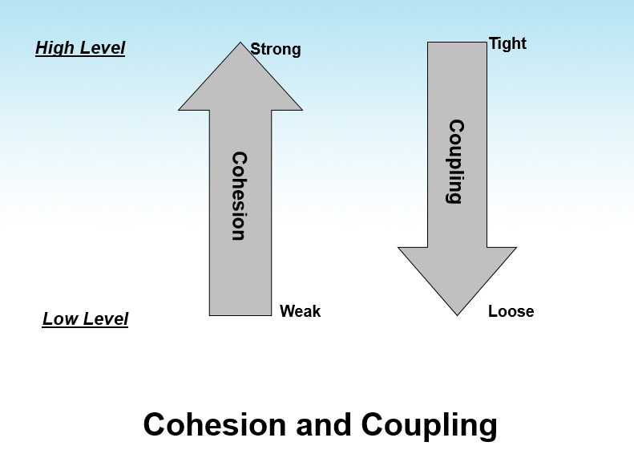
8. 8 quy tắc trong thiết kế giao diện người dùng của Shneiderman và Plaisant
Consistency(tính nhất quán):
Short cuts for frequent (or experienced) users( trải nghiệm người dùng)
Informative feedback(phản hồi thông tin)
Dialogues should result in closure(các cuộc đối thoại của người dùng với hệ thống cần phải được một kết quả nào đó)
Strive for error prevention and simple error handling (Cố gắng hạn chế lội và xử lý được các lỗi đơn giản)
Easy reversal of action (“undo” of action) ( dễ dàng quay lại thao tác trước đó )
Internal locus of control( kiểm soát các địa điểm nội bộ)
Reduce short term memory(giảm trí nhớ ngắn hạn)

Ngoài ra trong thiết kế còn có 3 quy tắc vàng:
- Kiểm soát vị trí người sử dụng (Place the user in control)
- Giảm bộ nhớ của người dùng phải load(Reduce the users’ memory load )
- Tính nhất quán (Consistency)

Chapter 9. Implementation – Xây dựng chương trình
- Cho biết các lỗi lập trình thường gặp(common coding eror)
- Rò rỉ bộ nhớ: Bộ nhớ không được giải phóng khi không còn cần thiết
- Lỗi giải phóng tài nguyên nào đó mà đã được giải phóng rồi
- Cố gắng truy cập tới nội dung của 1 ô nhớ trong khi mà ô nhớ đã trỏ đến null
- Không có địa chỉ duy nhất
+ ví dụ : khi lập trình có 1 nhãn 1 hằng, có 1 thư mục mặc định. Thay vì đặt thu mục mặc định thì ta liên tục truy cập khi chỉnh sửa chương trình rất khó. Ta nên khai báo 1 hằng và gán giá trị nếu có chỉnh sửa thì sửa hằng là oki
- Chỉ số của mảng ngoài giới hạn cho phép
- Các ngoại lệ trong việc thực hiện các phép toán số học
- Chúng ta bắt đầu từ 1 nhưng lại bắt đầu từ 0.
- Kiểu dữ liệu số bị lỗi : Overflow (tràn trên : khi cộng 2 số thành số có dữ liệu nằm ngoài kiểu dữ liệu ), underflow(dùng cho số thực)
- Sử dụng không hợp lệ, sử dụng dấu và thay vì 2 dấu và
- Việc sử lý chuỗi
Lỗi tràn bộ đêm( bộ nhớ có 2gb nhưng chương trình >2 gb tran bộ nhớ)

- Liệt kê 10 thông lệ lập trình (some programming practices)()
Một số quy tắc lập trình :
- Việc sử dụng các contructs điều khiển:Chỉ sử dụng một số cấu trúc có cấu trúc (thay vì sử dụng một số lượng lớn các cấu trúc)
- Goto : sử dụng hạn chế, chỉ sử dụng khi các lựa chọn là kh tốt bằng
- Nên sử dụng kĩ thuật che dấu thông tin. -> giảm ghép nối t tin giữa các modul
- Nên sử dụng các kiểu do người sử dụng định nghĩa để người dùng dễ sử dụng hơn
- Hoạt động ghép
+Tránh dùng quá nhiều cấu trúc if then else lồng nhau -> làm ct khó đọc
+ nên dùng các ct cấu trúc if rời nhau
- Kích thước về modul : kh nên có các modul có kíc thước quá lớn. -> đồng nghĩa với việc sự kết dính giữa các modul là cao
- Giao diện của modul : xd giao diện đơn giản
- Sức mạnh của ct : nên xử lý các tình huống ngoại lệ
- Các hiệu ứng phụ của ct : tránh hiệu ứng phụ . Trường hợp kh tránh được ta nên mô tả các hiệu ứng phụ
+ sử dụng biến toàn cục
- Khi dùng switch case nên dùng thêm default
- Cần có hoạt động nào đó thay vì để trống
- Không sử dụng các câu lệnh if, while rỗng(chỉ có điều kiện mà không có câu lệnh thực hiện)
- sau khi đọc dữ liệu nên kiểm tra dl
- -tránh sử dụng câu lệnh return trong finally
- Kiểm tra tương thích giữa các con số

- Liệt kê các chuẩn lập trình Java(coding standal)
Các lập trình viên dành nhiều thời gian đọc mã so với viết mã
Họ đọc mã riêng của họ tốt hơn những người khác đọc.
Khả năng đọc được tăng cường nhờ 1 số quy ước viết code
Tiêu chuẩn viết code cung cấp những hướng dẫn cho các lập trình viên
Một số chuẩn lập trình Java:
- Quy tắc đặt tên:
+ Tên các package viết chữ thường,
+ tên của kiểu dữ liệu : danh từ và bắt đầu viết chữ hoa.
+ Các tên biến phải viết chữ thường
+ Các biến có phạm vi sử dụng lớn có tên dài và ngược lại
+ Các biến lặp nên đặt là i,j,k
+ Tên các hằng số viết hoa : ví dụ PI, MAX_INTERACTION
+ Tên phương thức là động từ bắt đầu bằng chữ thường
+ Các biến lớp private, có hậu tố gạch dưới
+ Nên dùng tiền tố is cho các phương thức logic,các biến logic
+ Tránh tên biến logic có nghĩa phủ định
+ Sử dụng từ compute (tính toán) cho phương thức tính toán nào đó
+ Sử dụng các từ find cho các phương thức tìm kiếm
+ Các loại ngoại lê nên có hậu tố là exception
- Quy tắc với file
+ Các file nguồn cần phải có phần mở rộng java
+ Mỗi tập tin nên chứa một lớp bên ngoài và tên nên được giống như tập tin
+ Độ dài của dòng nên ít hơn 80
+ Tránh các kí tự đặc biệt
- Các quy tắc với các câu lệnh
+ Các biến nên được khởi tạo khi được khai báo ở trong phạm vi nhỏ nhất có thể.
+ Khai báo có liên quan cùng nhau và khai báo các biến không liên quan rời nhau
+ Biến lớp không nên khai báo public
+ Các biến lặp chỉ nên khởi tạo ở ngay trươc vòng lặp
+ Tránh câu lệnh có thể thực thi trong các điều kiện
+ Tránh sử dụng contructs do while
+ Tránh sử dụng các biểu thức phức tạp
- Chú thích
+ Các chú thích cần trong 1 dòng cần thẳng khối lệnh
+ Cần chú thích cho các biến quan trọng để các biến dễ hiểu
+ Các chú thích cần phải bắt đầu /*….*/
+ Các chú thích đằng sau câu lệnh cần ngắn, trên cùng dòng với câu lệnh và cách đủ xa để thực hiện câu lệnh

- Vẽ và mô tả biểu đồ biểu diễn tiến trình lập trình hướng kiểm thử (test driven development)(có biểu đồ sẵn trong slide)
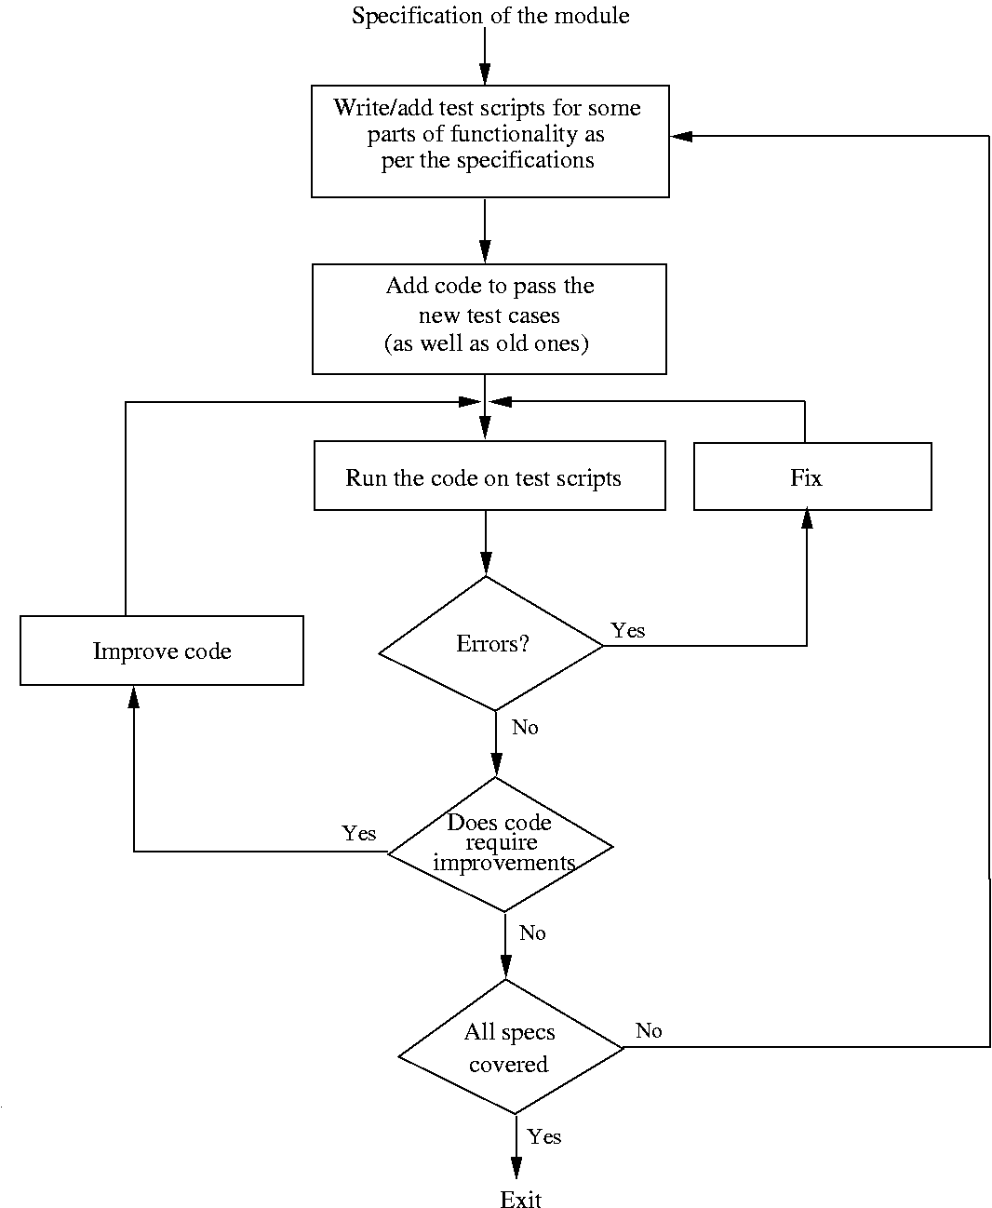
Sơ đồ phường pháp TDD
- đặc tả các modul
- bổ sung các bản kiểm thử mới, cho các phần tính năng cho bản kiểm thử
- bổ sung thêm chương trình để thực hiện cùng với các ca kiểm thử
- chạy chương trình trên các kịch bản kiểm thử
- kiểm tra xem có bị lỗi không
+ nếu bị lỗi tiến hành sửa lỗi.
+ nếu không bị lỗi thì chúng ta kiểm tra chương trình có cải thiện đc hay k?
nếu có thì cải thiện chương trình, sau đó chúng ta lại chạy chương trình trên các ca kiểm thử;
nếu không, kiểm tra tất cả các tính năng đã được lập trình hay chưa? nếu chưa thì quay lại bước bổ sung cho các kịch bản kiểm thử
- tất cả oke thì thoát

Chapter 10. Testing - Kiểm thử
- Cho biết các lớp kỹ thuật kiểm thử phần mềm.(testing techniques,có thêm hai lớp ở ngoài )

- Cho biết 4 cấp độ kiểm thử phần mềm.(level of testing,có 4 cấp độ)

Kiểm thử đơn vị

Kiểm thử từng đơn vị độc lập, riêng lẻ. Cụ thể trong phần mềm sẽ là các “method” hoặc “function”. Bạn cần kiểm tra đầu vào và đầu ra của từng đơn vị độc lập ấy.

Kiểm thử tích hợp
Kiểm thử tích hợp là một hình thức kiểm thử phần mềm nhằm tìm cách xác minh các giao diện giữa các thành phần xung đột của một thiết kế. Các thành phần này có thể tích hợp theo cách lặp đi lặp lại hoặc tất cả cùng nhau ("Big Bang"). Thông thường cách thức này được coi là một thực hành tốt hơn vì nó cho phép các vấn đề về giao diện được định vị một cách nhanh chóng và cố định hơn.
Kiểm thử tích hợp làm lộ ra các khiếm khuyết trong các giao diện và tương tác giữa các thành phần tích hợp (Modules). Các nhóm thành phần đã được kiểm thử lớn dần từng bước tương ứng với các thuộc tính của cấu trúc thiết kế đã được tích hợp và kiểm thử cho đến khi phần mềm hoạt động như một hệ thống.

Kiểm thử hệ thống
Kiểm thử hệ thống giúp xác minh rằng một hệ thống được tích hợp có đáp ứng đầy đủ các yêu cầu hay không. Ngoài ra, kiểm thử phần mềm phải đảm bảo rằng các chương trình hoạt động như kỳ vọng, không còn bị phá hủy hay lỗi phần nào đó trong môi trường hoạt động của nó hoặc không gặp sự cố khi hoạt động với tiến trình khác (điều này bao gồm bộ nhớ chia sẻ không bị hỏng, nguồn tài nguyên không bị dư thừa hay chiếm dụng quá mức và không bị đẩy ra khi hoạt động song song các tiến trình).

Kiểm thử mức chấp nhận
Cuối cùng hệ thống được giao cho người dùng để kiểm thử mức chấp nhận.

- Trình bày kỹ thuật kiểm thử phần mềm phân lớp tương đương (Equivalence Class Partitioning)
Tinh thần của kỹ thuật này là cố gắng phân các testcase ra thành nhiều nhóm (họ) khác nhau: các testcase trong mỗi họ sẽ kích hoạt thành phần phần mềm (TPPM) thực hiện cùng 1 hành vi. Mỗi nhóm testcase thỏa mãn tiêu chuẩn trên được gọi là 1 lớp tương đương, ta chỉ cần xác định 1 testcase đại diện cho nhóm và dùng testcase này để kiểm thử TPPM. Như vậy ta đã giảm rất nhiều testcase cần định nghĩa và kiểm thử, nhưng chất lượng kiểm thử không bị giảm sút bao nhiêu so với vét cạn. Điều này là dựa vào kỳ vọng rất hợp lý sau đây:
- Nếu 1 testcase trong lớp tương đương nào đó gây lỗi TPPM thì các testcase trong lớp này cũng sẽ gây lỗi như vậy.
- Nếu 1 testcase trong lớp tương đương nào đó không gây lỗi TPPM thì các testcase trong lớp này cũng sẽ không gây lỗi.
Vấn đề kế tiếp là có cần định nghĩa các lớp tương đương đại diện các testcase chứa các giá trị không hợp lệ theo đặc tả hay không? Điều này phụ thuộc vào tinh thần kiểm thử:
- Nếu ta dùng tinh thần kiểm thử theo hợp đồng (Testing-by- Contract) thì không cần định nghĩa các lớp tương đương đại diện các testcase chứa các giá trị không hợp lệ theo đặc tả vì không cần thiết.
- Còn nếu ta dùng tinh thần kiểm thử phòng vệ (Defensive Testing), nghĩa là kiểm thử hoàn hảo, thì phải định nghĩa các lớp tương đương đại diện các testcase chứa các giá trị không hợp lệ theo đặc tả để xem TPPM phản ứng như thế nào với những testcase này
Đặc điêm của phân lớp tương đương là dựa vào trực giác(kinh nghiệm trong quá khứ) và các đặc tả hệ thống.

- Trình bày kỹ thuật kiểm thử phần mềm phân tích giá trị biên (Boundary Value Analysis)
Ý tưởng của kỹ thuật kiểm thử dựa trên các trị biên là chỉ định nghĩa các testcase ứng với các giá trị ngay trên biên hay lân cận biên của từng lớp tương đương. Do đó kỹ thuật này chỉ thích hợp với các lớp tương đương xác định bởi các giá trị liên tục (số nguyên, số thực), chứ nó không thích hợp với lớp tương đương được xác định bởi các giá trị liệt kê mà không có mối quan hệ lẫn nhau.
Qui trình cụ thể để thực hiện kiểm thử dựa trên các giá trị ở biên :
 - Nhận dạng các lớp tương đương dựa trên đặc tả về yêu cầu chức năng của TPPM. 
  - Nhận dạng 2 biên của mỗi lớp tương đương. 
  - Tạo các testcase cho mỗi biên của mỗi lớp tương đương : -
+ 1 testcase cho giá trị biên.
+ 1 testcase ngay dưới biên.
+ 1 testcase ngay trên biên.

Chapter 11. Configuation Management, Integration, and Builds - Quản lý cấu hình, tích hợp và xây dựng chương trình chạy
1. Liệt kê 10 sản phẩm (artifacts) được quản lý cấu hình.
2. Cho biết vai trò của quản lý cấu hình và các chức năng cơ bản của quản lý cấu hình.
3. Cho biết mô hình lưu trữ và truy cập các thành phần (Parts Storage and Access Model) trong quản lý cấu hình và các tính năng chính của mô hình này.
SOLVE
1. Liệt kê 10 sản phẩm (artifacts) được quản lý cấu hình.
Việc quản lý tất cả các thành phần của sản phẩm như là một phần của quá trình phát triển phần mềm cũng như các hoạt động hỗ trợ sử dụng phần mềm.
The management of all the pieces and parts of artifacts produced as a part of the software
development and software support activities
- requirements specifications – tài liệu đặc tả yêu cầu
- design documentation – tài liệu thiết kế
- source code – mã nguồn
- test scenarios- các kịc bản kiểm thử
- executable code – mã nguồn có thể chạy được
- data base tables – các bảng csdl
- initialization data – dữ liệu khởi tạo
- customer problem calls – các cuộc gọi thông báo lỗi từ khách hàng
- problem fixes – Các bản vá lỗi
- user documentation – tài liệu người dùng

2. Cho biết vai trò của quản lý cấu hình và các chức năng cơ bản của quản lý cấu hình.

Important of CM: tầm quan trọng của quản lý phiên bản
- To satisfy the basic project objective of delivering the product to the client – giúp đáp ứng các yêu cầu cơ bản của dự án trong việc phát hành sản phẩm đến khách hàng.
  - What files should comprise the product – Những file nào cần được gói cùng sp
  - What versions of these files –phiên bản của những file này là ntn
  - How to combine these to make the product – lKết hợp những file này ntn để tạo thành sp
- Just for this, versioning is needed, and state of different items has to be tracked – Với những yêu cầu trên, việc đưa ra phiên bản cho các thành phần là cần thiết, và trạng thái của các thành phần khác nhau sẽ được theo dõi
- There are other functions of CM
Fnc of CM:
- Give states of programs – Cho chúng ta biết trạng thái của chương trình
- Give latest version of a program – Cho chúng ta biết phiên bản mới nhất của chương trình
- Undo a change and revert back to a specified version – Hủy bỏ những thay đổi và quay trở lại một phiên bản bất kỳ trước đó
- Prevent unauthorized changes – Ngăn chặn những thay đổi không được xác thực
- Gather all sources, documents, and other information for the current system – Giúp tập trung tất cả các tài nguyên, tài liệu và các thông tin khác nhau cho hệ thống

3. Cho biết mô hình lưu trữ và truy cập các thành phần (Parts Storage and Access Model) trong quản lý cấu hình và các tính năng chính của mô hình này.

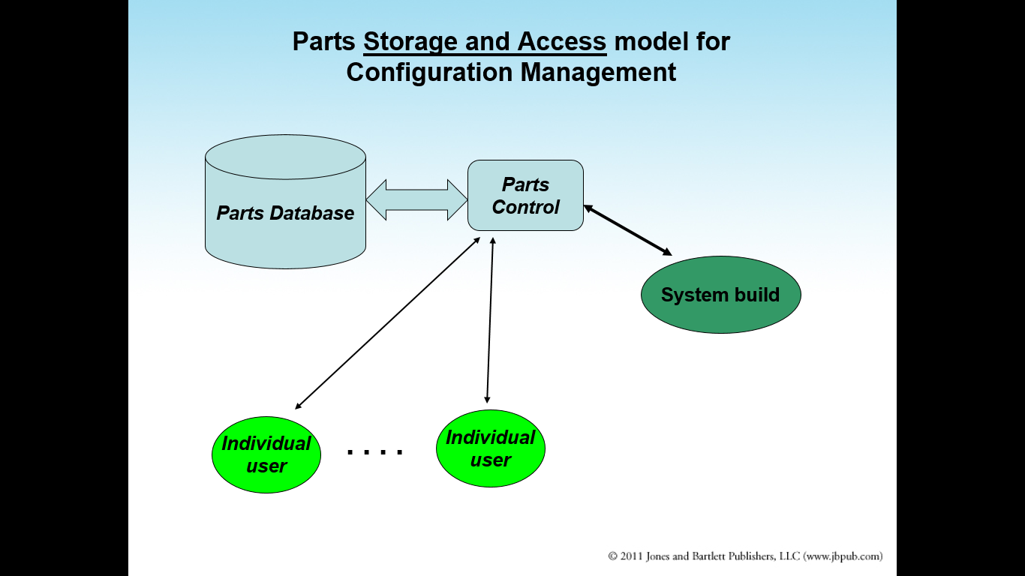

- Basic functions: chức năng cơ bản
  - Create a part –tạo ra 1 thành phần
  - Delete a part- xóa đi 1 thành phần
- Access functions: chức năng truy xuất
  - View a part – Xem 1 thành phần
  - Modify a part – sửa 1 thành phần
  - Return a part – quay trở lại 1 thành phần
- Control and service functions chức năng điều khiển và dịch vụ
  - Import part(s) – Nhập vào các thành phần
  - Export part(s) – Xuất ra các thành phần
  - List parts – Liệt kê các thành phần
  - Set release or version numbers – Đặt số cho phiên bản hoặc bản phát hành
  - Increment release or version numbers – Tăng số cho phiên bản hoặc bản phát hành
  - Change part name, version, release, artifact type, etc – thay đồi tên các thành phần, phiên bản, lần phát hành, kiểu sản phẩm.
  - Gather parts – tập hợp các thành phần
  - Merge into a part – Đưa các thành phần thành 1
  - Promote parts – phát triển các thành phần
  - compare parts – so sánh các thành phần
  - Lock / unlock pars – khóa/mở khóa các thành phần
  - Where used and cross reference the parts - Kiểm soát các thành phần xem được sử dụng ở đâu và các thành phần liên quan.

Chapter 12. Software Support and Maintenance - Hỗ trợ và bảo trì phần mềm
1. Cho biết các công việc cần thực hiện trong hỗ trợ khắc phục khiếm khuyết phần mềm (defect support) và cho biết xu hướng thay đổi của số lượng khiếm khuyết theo thời gian sau khi chuyển giao phần mềm.
2. Cho biết các công việc thực hiện trong giai đoạn trước khi kết thúc việc hỗ trợ phần mềm, hay còn gọi là giai đoạn mặt trời lặn (product sunset period).
3. Trình bày các mục cần có trong một mẫu yêu cầu thay đổi trong giai đoạn bảo trì phần mềm.

SOLVE
1. Cho biết các công việc cần thực hiện trong hỗ trợ khắc phục khiếm khuyết phần mềm (defect support) và cho biết xu hướng thay đổi của số lượng khiếm khuyết theo thời gian sau khi chuyển giao phần mềm.
BONUS: non-defect
Defect support:
- While both non-defect and defect support are important, defect support requires some sophistication: Việc hỗ trợ xử lý các tình huống có khiếm khuyết hay các tình huống không có khiếm khuyết đều quan trọng như nhau, việc hỗ trợ các tình huóng có khiếm khuyết cần đòi hỏi sự chi tiết hơn so với không khiếm khuyết
  - Project the # of problems and problem arrival rate - Dự báo được số lượng vấn đề và sự thay đổi của số lượng vấn đề gặp phải thay đổi theo thời gian
  - Estimate and plan the needed support resources -
  - Ước lượng và lập kế hoạch cho các nguồn lực thực hiện hỗ trợ cần thiết
  - Educate and build the defect support team – đào tạo đội ngũ hỗ trợ xử lý khiếm khuyết
  - Defect reporting and tracking – báo cáo và theo dõi các khiếm khuyết
  - Defect identification, fix, and release – Nhận diện, xử lý và đưa ra các bản vá cho các khiếm khuyết

Problem curve

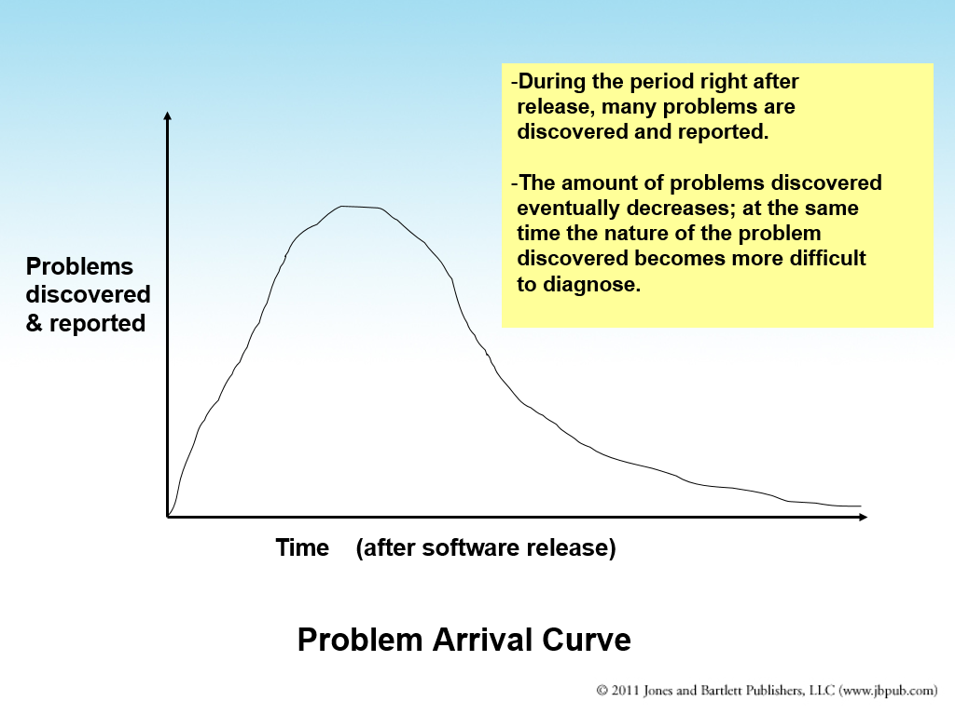

Ngay sau thời gian phần mềm mới được phát hành, rất nhiều các vấn đề được phát hiện và báo cáo về cho đội ngũ phát triển.
Số lượng các vấn đề giảm dần theo thời gian tuy nhiên càng về giai đoạn sau thì bản chất của các vấn đề lỗi ngày càng khó chẩn đoán hơn (tức là càng về sau bug càng khủng)

Bonus:
Traditionally follow a Raleigh Curve:
A special case of Weibull distribution :
f(t) = (m/t) (t/c)^{m} e ^{(-t/c)m}
[ note : m is a superscript to (-t/c) ]
when m = 2, we have Rayleigh curve
f(t) = (2/t) (t/c)² e^{(-t/c)2}

2. Cho biết các công việc thực hiện trong giai đoạn trước khi kết thúc việc hỗ trợ phần mềm, hay còn gọi là giai đoạn mặt trời lặn (product sunset period).
Product Sun-setting
- Stop any product’s additional feature and enhancement - Ngung bat ky viec bo sung them tinh nang moi cung nhu cai thien sp phan mem
- Fix only the high severity problems- chỉ sửa những lỗi mã gây ảnh hướng lớn
- Announce new replacement product – đưa ra các phần mềm thay thế
- Encourage new and existing customers to move to new product – khuyến khích người dùng nâng cấp lên phiên bản mới.
- Notify all old users on the old product of the planned termination date – Thông báo cho người dùng cũ về việc dừng việc hỗ trợ sản phẩm
- Provide names of other vendors who are willing to support the old product to the customers who chooses to stay - Đưa ra một số gợi ý các công ty vẫn sẽ cung cấp việc hỗ trợ cho sản phẩm cũ đó tới những khách hàng không muốn nâng cấp
- Terminate the customer product and withdraw the product from market – Ngưng các việc bán và thanh toán các sản phẩm.

3. Trình bày các mục cần có trong một mẫu yêu cầu thay đổi trong giai đoạn bảo trì phần mềm.

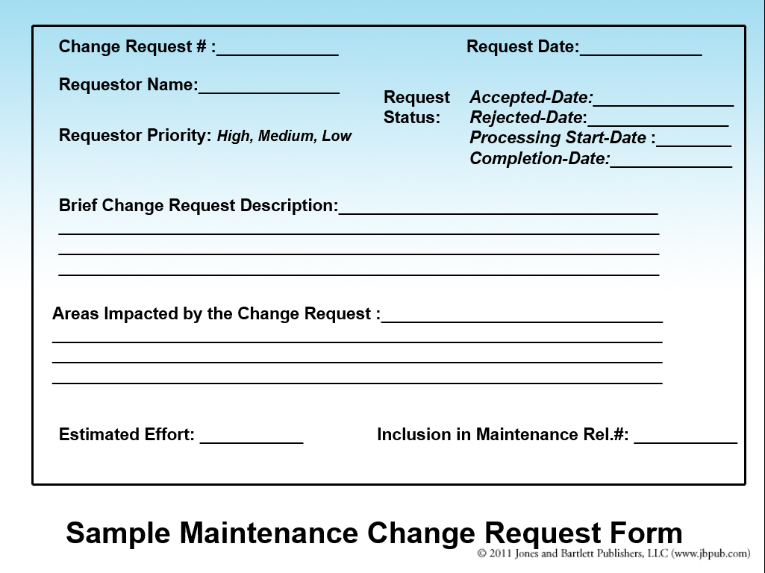
Chapter 13. Software Project Management – Quản lý dự án phần mềm
1. Cho biết các giai đoạn và các mục tiêu của tiến trình quản lý dự án phần mềm.
2. Cho biết các bước của giai đoạn lập kế hoạch trong tiến trình quản lý dự án phần mềm.
3. Trình bày chương trình khung để xây dựng cấu trúc phân rã công việc (Work breakdown Structure) trong việc ước lượng công sức hoàn thành dữ án.
SOLVE
1. Cho biết các giai đoạn và các mục tiêu của tiến trình quản lý dự án phần mềm.
- Why do we need project management? – tại sao cần quản lý dự án phần mềm
- Why can’t we just follow one of the software development process and be left alone? – tại sao chúng ta lại ko chỉ đi theo một quy trình phat triền phần mềm và trở nên cô độc (vđ dịch ạ).

All projects – small and large – need project management because all projects need some degree of : tại sao các dự án từ lớn đến nhỏ đều cần quá trình quản lý dự án – bởi tất cả các dự án đều bao gồm các bước:
- planning – lên kế hoạch
- organizing – tổ chức
- status monitoring – quản lý trạng thái
- adjustment – thay đổi

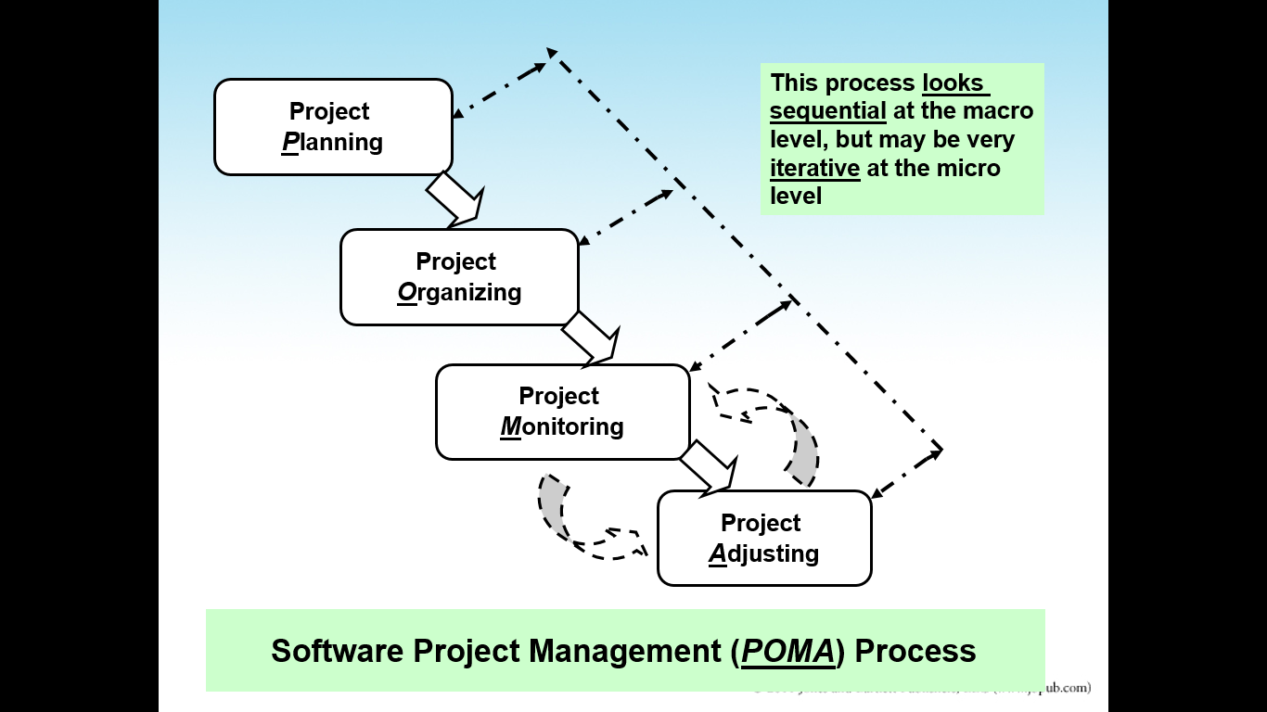

VIE
Tien trinh quan ly du an o muc tong the bao gom cac hoat dong o muc chung
Tuy nhien o muc chi tiet thi cac hd nay duoc lap di lap lai hoac xoay vong

Goals of PM mục đích
- End results of the project satisfy the customer’s needs – kết quả cuối cùng của dự án phản ánh những gì người dùng cần
- All the desired and the needed product/project attributes (quality, security, productivity, cost, etc.) are met – Đáp ứng tất cả những mong muốn của dự án/sản phẩm vè chất lượng, tính bảo mật, năng suất, chi phí…
- Target milestones and the over-all schedule are met.- Các cột mốc và lịch trình tổng thể được đảm bảo
- Team members are operating effectively and at a high level of morale – Các thành viên của hệ thống làm việc với nhau có hiệu quả và có tinh thần trách nhiệm cao.
- Required tools and other resources are made available and are effectively utilized – Các công cụ cần thiết cũng như các nguồn lực khác luôn sẵn sàng và được sử dụng một cách có hiệu quả.

2. Cho biết các bước của giai đoạn lập kế hoạch trong tiến trình quản lý dự án phần mềm.

Planning
- The 1st step of project planning is to understand the requirements of the project. – Bước đầu tiên của việc lên kế hoạch là hiểu các yêu cầu của dự án
  - This step itself may be a mini-project –nếu các dự án nhỏ có thể bỏ qua

- Then the following 4 steps are included in the rest of project planning: - Qua bước 1 là 4 được sau
  - Estimate – ước lượng
    - the work effort, - công sức bỏ ra, tính bằng số giờ làm việc/người
    - the schedule – lên lịch trình dự án
    - the needed resources – tính toán các nguồn lực cần thiết
  - Clearly define and establish measurable goals for the project: Xác đinh một các rõ ràng, và thiết lập các mục tiêu có thể đo đếm (measurable) cho dự án
  - Determine the project resource allocations of - Xác định việc phân bố các nguồn lực của dự án
    - People – con ng
    - Process – Các tiến trình
    - Tool – Các công cụ
    - Facilities – Các mục khác
  - Identify and analyze the project risks – XÁc định và phân tích các rủi ro của dự án

Mối quan
lập kế hoạch tổ chức
- Chỉ ra công việc và lịch trình-----------→ thiết lập các cơ chế theo dõi để lập trình
- Lên kế hoạch về các nguồn lực---------------→ mua , tuyển, thuê chuẩn bị các nguồn
lực (con người, công cụ, tiến trình)
- Chỉ ra mục tiêu của dự án ------------------→ thiết lập cơ chế để có thể
và đo lường các yếu tố thiết lập đo lường mục tiêu
- Rủi ro dự án ---------------- > Liệt kê theo dõi các rủi ro và xácgiao các công việc để giảm thiểu rủi ro

BONUS:
Organzing:
- Once a project plan is formulated or partially formulated, organizing may start: Khi một kế hoạch dự án được xây dựng hoặc một phần đc xây dựng, quá trình tổ chức có thể bắt đầu
  - Organization structure needs to be designed – Cấu trúc việc tổ chức cần được lên thiết kế (cần được soạn thảo)
  - Human resource hiring needs to start and be completed along with acquisition of other resources – Vấn đề tuyển dụng nguồn nhân lực cần được thực hiện và hoàn thành cùng với các nguồn tài nguyên khác.
  - Any required education and training have to be completed – Bất cứ các yêu cầu về đào tạo hay huấn luyện đều phải được hoàn thành.
  - Mechanisms for tracking must be established: thiết lập cơ chế theo dõi
    - Risk tracking and mitigation:Theo dõi các rủi ro
    - Project goal monitoring: giám sát các mục tiêu của dự án
Monitoring
- Once the project is organized and set into motion, there still needs to be regular tracking to ensure that it is headed in the right direction. (Projects can not be left to coast along by itself.) Một khi dự án đã được tổ chức và đi vào hđ, vẫn sẽ cần phải được giám sát để đảm bảo tiến trình đi đúng hướng
- 3 main components of project monitoring: 3 thành phần chính
  - Project status information collection- Thu thập thông tin về trạng thái dự án
  - Analysis and evaluation of collected information – Phân tích và đánh giá về các thông tin đó
  - Presentation and communication of the project status- Trình bày và báo cáo về tình trạng dự án
Adjusting
- It is highly unlikely that a software project progresses with no problem. As soon as the project status suggests potential problem, we must not be afraid to make changes. Rất khó để phát triển một dự án phần mềm mà ko có vấn đề nào cả, khi phát hiện được các vấn đề có nguy cơ gây hại cao cho dự án thì nên mạnh dạn thay đổi.
- 3 main areas of adjustments are (or combinations of) 3 phần chính
  - Resources các nguồn tài nguyên
  - Schedule Lịch trình
  - Project content - các nộ dung của dự án

3. Trình bày chương trình khung để xây dựng cấu trúc phân rã công việc (Work breakdown Structure) trong việc ước lượng công sức hoàn thành dữ án.

WBS - 1 ky thuat quan ly du an phan mem

- Examine and determine the external deliverables of the project.- Xem xét và xac định các thành phần phát hành ra bên ngoài ( các sản phẩm) của dự án (mạn phép dịch như thế)
- Identify the steps and tasks required to produce each of the deliverables, including the tasks that are required to produce any intermediate internal deliverables – Xác định các bước và các công việc yêu cầu cần thiết để tạo thành sản phẩm, bao gồm cả các tác vụ dùng để tạo ra các sp trung gian
- Sequence the tasks, showing any potential for parallelism – Xác định trình tự của các công việc, chỉ ra những cv có thể thực hiện song song.
- Provide an estimate to complete each of the tasks - ước lượng công sức cần thiết để thực hiện các công việc
- Provide an estimate of the productivity of the personnel that is most likely to be assigned to each of the tasks – ước lượng năng suất làm việc của từng cá nhân đối với công việc mà họ được phân công
- Calculate the time required to accomplish each task – tính toán th gian cần đề hoàn thành công việc.
- For each of the external deliverable, lay out the timeline of all the tasks needed to produce that deliverable and label the resources that will be assigned to the tasks. – Với mỗi sản phẩm đc phát hành thì việc xác định th gian của tất cả các công việc cần thự hiện để hoàn thành dự án và xác định nguồn nhân lực ngồn lực để hoàn thành công việc.

Tạo kịch bản kiểm thử cho 1 dự án 1000 dòng lệnh 100 chức năng có 5 công việc
+ xây dựng danh sách các kịch bản kiểm thử chính
+ viết các kịch bản kiểm thử cho các kịch bản kiem thử chính
+ rà soát kịch bản kiểm thử
+ chỉnh sủa các kịch bản
+ Bổ sung tính đươc thời gian cho từng công việc

